Сценарий
Внеклассного мероприятия

«Полет в космос»
Демонстрируется эпизод фильма Гагарин
Ведущий 1.
Вед 1 Ах, этот день двенадцатый апреля,
Как он пронесся по людским сердцам!
Казалось, мир невольно стал добрее,
Своей победой потрясенный сам.

Вед2 В тот день Земля как будто меньше стала,
Но стала людям, может быть родней.
Ах, этот день невольно или вольно
Рождавший мысль, что за чертой такой -
На маленькой Земле – зачем же войны,
Зачем же все, что терпит род людской?

Вед3 В ряду десятилетий каждый год
Мы метим новыми
Космическими вехами.
Но помним:
К звездам начался поход
С Гагаринского Русского «Поехали»
Ведущий 1.
12 апреля наша страна отмечает День космонавтики. Сегодня никого не удивляет очередной старт космической ракеты, длительное пребывание космонавтов на орбите. А ведь каких-то 50 лет назад о космических полетах говорили как о фантастике. И вот 4 октября 1957 года началась новая эра – эра освоения космоса. В этот день был запущен первый искусственный спутник земли.

Ведущий 2.
12 апреля 1961 года человек впервые полетел в космос. Это был наш соотечественник Юрий Алексеевич Гагарин.

Ведущий 3
Потом были другие, и каждый из тех, кто тогда и кто сейчас постигает тайны космоса совершает подвиг, ведь из 40000 профессий, существующих на Земле, профессия космонавта самая трудная, опасная и ответственная
Ведущий 1.
Сейчас мы с вами тоже отправимся в космическое путешествие. И пусть это будет не настоящий космический полет, но он тоже потребует от вас знаний, выдержки, смекалки, выносливости.

Ведущий 2.
Экипажи готовы? …
Итак, экипаж корабля (название придумывают члены команды) во главе с командиром______________; экипаж корабля (название придумывают члены команды) во главе с командиром______________; экипаж корабля (название придумывают члены команды) во главе с командиром______________.
( На доску прикрепляются рисунки ракет с названиями команд, подготовленные командами заранее)
Ведущий 3.
Все сведения о полете будут стекаться в Центр управления полетом (жюри), который и будет судить о готовности экипажей. Сегодня в Центре следят за полетом (представляются члены жюри).

1 тур ПОДГОТОВКА К ПОЛЕТУ
Ведущий 1.
Перед сложным полетом экипажи должны пройти последнюю проверку на Земле.
Перед вами предметы (вода в стакане, карандаш на ниточке, шариковая ручка на ниточке, фонарик на ниточке, яблоко, мячик, книга). Какие из них можно взять с собой в космос.
(Команды совещаются, дают ответ, аргументируют его. Жюри оценивает и выставляет баллы по 5-балльной шкале)

2 тур ОНИ БЫЛИ ПЕРВЫМИ
Ведущий 2. 10,9,8,7,6,5,4,3,2,1 ПУСК! Космические корабли вышли на околоземную орбиту.
(Демонстрируется эпизод Вселенная)
Внимание! Наши корабли совершают свой первый виток вокруг земли. Но до вас в космосе побывали 517 космонавтов, из них 108 космонавтов СССР и России. Но мы всегда будем помнить о тех, кто впервые смог преодолеть земное притяжение.
Посмотрите на фотографии. Вам необходимо сопоставить фотографию космонавта с его фамилией.
1. Ю. Гагарин
2. В. Терешкова
3. А. Леонов
4. Г. Титов
5. Н. Армстронг
6. С. Савицкая

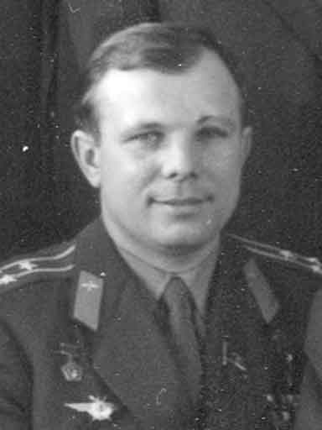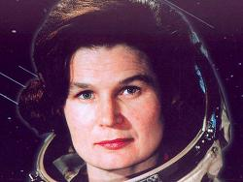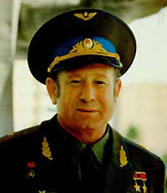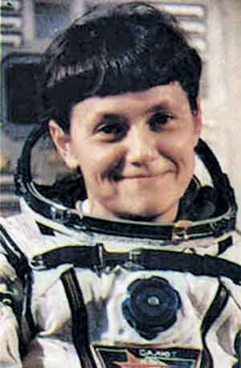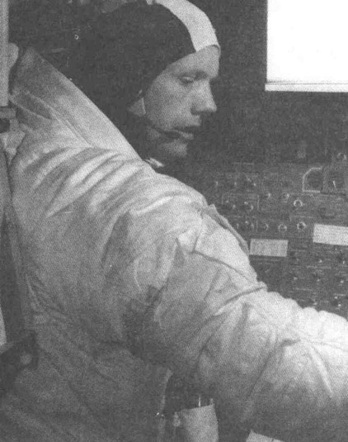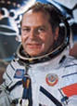

(Команды совещаются, дают ответ, аргументируют его. Жюри оценивает и выставляет баллы по 5-балльной шкале)

3 тур ЖИВОТНЫЕ В КОСМОСЕ
Ведущий 3. Но кроме людей в космосе побывали многие животные. Вспомнить хотя бы собак. Именно они были первыми живыми существами, отправившимися в космос. Сегодня животные являются незаменимыми помощниками космонавтов в проведении экспериментов. Задача экипажей выбрать животных, представители которые были в космосе.

Собаки, волки, мыши, крысы, лисы, попугаи, обезьяны, улитки, тритоны, лягушки, рыбки, насекомые, медведи и микроорганизмы
(Команды совещаются, дают ответ, аргументируют его. Жюри оценивает и выставляет баллы по 5-балльной шкале)

4 тур ИХ ИМЕНА ЗАБЫТЬ НЕЛЬЗЯ
Ведущий 1. Но среди всех космонавтов наверное особое уважение и почет заслужили первый космонавт Ю.А.Гагарин и первая – женщина- космонавт В.В. Терешкова, наша землячка.
Этот конкурс посвящен им. (Ведущий читает вопросы, команды поднимают портрет соответствующего космонавта. На некоторые вопросы команды не должны поднять ни одного портрета.)

1. Первый пилотируемый человеком полет в космос (1)
2. Первый выход в открытый космос
3. Позывной «Кедр»(1)
4. Полет длился 108 минут (1)
5. Позывной «Заря»
6. Позывной «Чайка»(2)
7. Полет длился двое суток и 22 часа 50 минут(2)
8. Космический корабль совершил 48 витков вокруг Земли (2)
9. Полет длился 2 часа
10 Полет длился 108 минут(1)
11. Космический корабль совершил 1 виток вокруг Земли (1)
12.Полет на корабле ВОСТОК (1,2) (Восток 1 и Восток 6)
(За каждый правильный ответ команда получает 1 балл)

5 тур КОНКУРС КАПИТАНОВ
Ведущий 3.Внимание наш полет проходит нормально. Совсем скоро наши корабли выйдут на связь. Сейчас пройдет настройка аппаратуры. Для того, чтобы сеанс связи прошел успешно капитанам необходимо пополнить словарный запас и составить как можно больше слов из букв КОСМОНАВТ.
Время выполнения задания – 2 минуты.
(За каждое слово команда получает 1 балл)
6 тур УМНАЯ ПОСАДКА
Ведущий 1
Наш полет подходит, но для успешной посадки необходимо проверить эрудицию экипажей. Вам необходимо ответить на 5 вопросов.
- Общее название 12-ти созвездий (зодиак).
- Кто впервые выдвинул идею создания геликоптера (вертолёта) и выполнил чертежи? (Леонардо да Винчи).
- Можно ли на Луне увидеть голубое небо? (Нет, т. к. нет атмосферы).
- Что создавало невесомость в повести Носова «Незнайка на Луне»? (Лунный камень).
- Кто впервые ступил на поверхность Луны? (Нил Армстронг).

- Самый первый летательный аппарат (Воздушный шар).
- Как называется химический элемент, обнаруженный сначала на солнце, а потом на Земле? (Гелий).
- Какова первая космическая скорость? (8 км в с).
- Как называется аппарат, передвигавшийся по Луне? (Луноход).
- Кто из животных первыми стартовал в ракете? (Собаки).

1. Кто первым вышел в открытый космос? (Алексей Леонов).
2. Ближайшая к нам звезда? ( Солнце)
3. Какая наука изучает небесные тела? (астрономия)
4. В каком месяце года Земля находится ближе всего к Солнцу? ( январь)
5. Сколько планет Солнечной системы можно увидеть невооруженным глазом?
( пять)
(За каждый правильный ответ команда получает 1 балл)
ПОДВОДЯТСЯ ИТОГИ ИГРЫ
Ведущий 2 Когда последний закруглен виток.
Так хорошо сойти на Землю снова
И окунуться после всех тревог
В живую красоту всего земного.
Ведущий 3 Галактика в свеченье звездных трасс,
Нам на нее глядеть, не наглядеться,
Но, поднимаясь в небо, всякий раз
Своей Земле мы оставляем сердце.

